宜立方商城

系统架构图
freemarker --------html
thymeleaf(模版语言)---html(静态页面)
单点登录系统做法:
1,自定义sso单点登录系统(自己做单点登录)---安全性问题
2,spring security 实现单点登录系统(亮点)
实现第三方系统认证: QQ,微信 netty(nio)
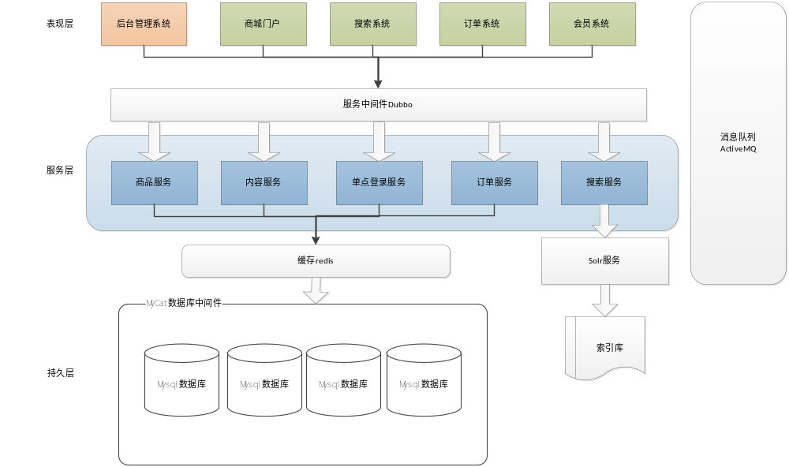

网络拓扑图

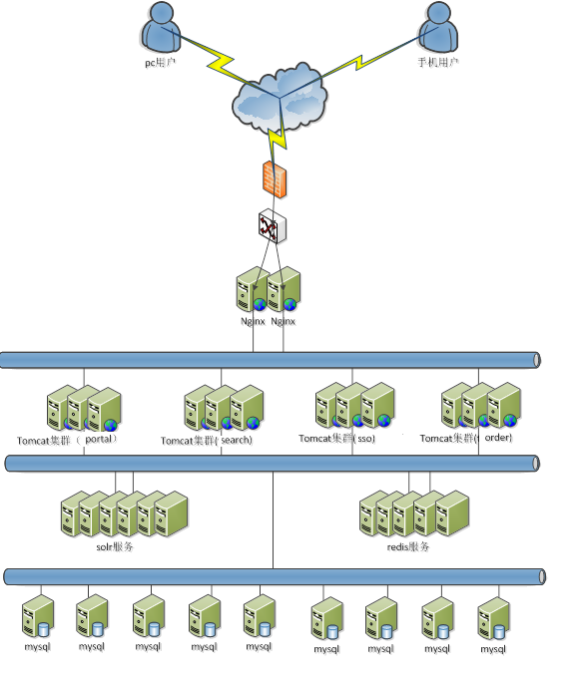
服务器台数?
并发量:2000--3000

(接口)单元测试,集成测试
测试服务器:
1,svn+maven+Hudson+jekins (持续集成测试环境)
2,git+maven+jekins+docker (持续集成测试环境)

Bug管理工具:
禅道项目管理软件
@你 你的代码出现了bug,你修改以下?
个人界面:
任务列表
你的任务--- bug
蒲公英项目管理软件: 收费

服务器规划
Mysql：2台服务器(主，备)。【配置高可用】
Solr：7台（3台Zookeeper，4台solrcloud）
Redis：8台（一主一备，4台主机） 6
Redis3.0后：
redis具有高可用特性，集群，主节点宕机，从节点直接转换为主节点。

【哨兵机制】--监控集群—主从节点当中，主机宕机，哨兵监控机制，会把从机变为主机，

redis集群如何实现高可用？
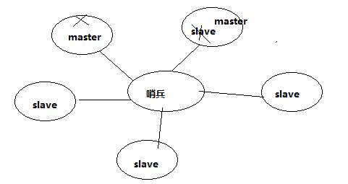
哨兵
Redis
×
Redis

ActiveMq：2台
Dubbo注册中心：3台(zookeeper至少3台)
图片服务：3台 fastDFS分布式文件系统 阿里巴巴
Nginx：2台
E3mall-manager：2台
E3mall-content：2台
E3mall-search：2台
E3mall-user：2台
E3mall-order：2台
E3mall-cart:2台
E3mall-manager-web：1台
E3mall-portal-web：2台
E3mall-search-web：2台
E3mall-item-web：2台
E3mall-sso-web：2台
E3mall-cart-web：2台
E3mall-order-web：2台

共需要52台服务器

虚拟机规划：
Mysql：1台服务器(linux)
Solr：1台 (linux)
Redis：8台 (8台 Linux)
ActiveMq：1台 Linux
Dubbo注册中心：1台 （Linux）
图片服务：1台 （Linux）
Nginx：1台 （Linux）
E3mall-manager：2台
E3mall-content：2台
1台虚拟机
E3mall-search：2台
E3mall-user：2台
E3mall-order：2台
E3mall-manager-web：1台
E3mall-portal-web：2台
E3mall-search-web：2台
1台虚拟机
E3mall-item-web：2台
E3mall-sso-web：2台
E3mall-cart-web：2台
共需要9台虚拟机

域名规划

.com
.cn
.net

E3mall.cn
Baidu.com
163.com

www.e3mall.cn
Search.e3mall.cn
Sso.e3mall.cn
Image.e3mall.cn
search.e3mall.cn

编号 | 系统名称 | 域名
1 | E3mall-manager-web | manager.e3mall.cn
2 | E3mall-portal-web | www.e3mall.cn
3 | E3mall-search-web | search.e3mall.cn
4 | E3mall-item-web | item.e3mall.cn
5 | E3mall-sso-web | sso.e3mall.cn
6 | E3mall-cart-web | Cart.e3mall.cn
7 | E3mall-order-web | Order.e3mall.cn
8 | 图片服务器 | image.e3mall.cn

所有域名都绑定到反向代理服务器上。
网站所有的域名都需要绑定到反向代理服务器上。

修改host文件：
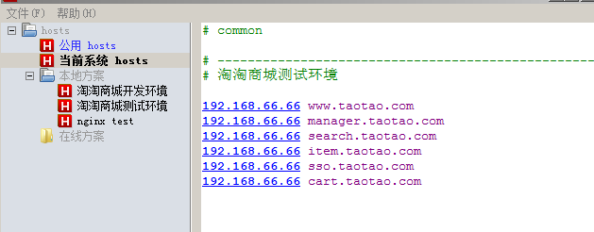

并发编程:
Jvm优化: 基本思想
- gc 回收
- 线程池
- 基本参数配置 Xms
Tomcat服务端优化:
- 线程池
- Nio
- Jvm优化
Mysql优化: 参考文档 mysql5.6优化
Jdk: 线程锁
并发编程: concurrent

框架
- Spring
- Springmvc
项目
- 互联网项目/传统项目
  - 增加业务厚度

工程部署

安装Linux版mysql
设置mysql密码：
/usr/bin/mysqladmin –u root password newpassword
给mysql用户授权：
授权后，才能进行远程连接：（授权命令只能在ROOT用户下执行）
GRANT ALL PRIVILEGES ON *.* TO 'myuser'@'%' IDENTIFIED BY 'mypassword' WITH GRANT OPTION;

Tomcat热部署步骤
Tomcat热部署，tomcat启动状态，发布项目到tomcat。直接运行项目。

第一步：安装tomcat。
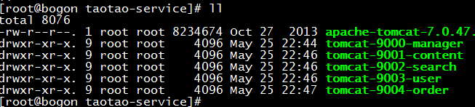
部署5台tomcat，用来提供后台服务。
每台服务器端口不能冲突。

第二步：在tomcat下配置用户及用户权限，需要修改conf/tomcat-user.xml。
第三步：配置maven插件，指定工程部署的服务的位置以及用户名、密码
第四步：使用maven tomcat插件的deploy、redeploy命令，部署工程。

一个服务部署到一个tomcat下
1、部署服务层工程需要5个tomcat实例。需要修改tomcat端口
2、配置tomcat的用户及权限。
<role rolename="manager-gui" />
<role rolename="manager-script" />
<user username="tomcat" password="tomcat" roles="manager-gui, manager-script"/>
- 在pom文件中tomcat插件配置项中添加如下内容：
<build>
<plugins>
<!-- 配置Tomcat插件 -->
<plugin>
<groupId>org.apache.tomcat.maven</groupId>
<artifactId>tomcat7-maven-plugin</artifactId>
<configuration>
<port>8081</port>
<path>/</path>
<url>http://192.168.66.66:9005/manager/text</url>
<username>tomcat</username>
<password>tomcat</password>
</configuration>
</plugin>
</plugins>
</build>
Path“/”工程将部署到webapps/ROOT目录下。
- tomcat7:redeploy
第一次部署使用tomcat7:deploy
之后的部署使用：tomcat7:redeploy

宜立方商城简历中描述
- 项目背景
  - 项目是给XX做的什么系统，平台
- 项目描述：项目是干什么？
  - 项目是一个b2b2c综合类型电商网站，主要是销售电子产品，图书，服装，药品，电器等等商品为主，还涉及智慧城市服务：彩票销售，水电费，花费充值业务。
  - 技术：
  - 责任描述：你干了什么？
    - 后台系统:运营商系统维护
      - 商品管理
        - 品牌管理
        - 规格属性管理
        - 模版维护
        - 商品类别维护
        - 货品—商品维护
2,表之间关系
3,权限—spring security实现安全认证
4,活动管理—秒杀活动,团购管理
5,积分管理
    - 报表
      - (今日热销商品,周热销商品,月销售情况)
      - 今日用户活跃数
      - 周用户活跃数
      - 月用户活跃数
      - 今日销售金额
      - 周销售金额
      - 月销售金额
      - 并发数统计
广告管理:
1,表设计
2,广告维护
3,广告缓存—spring data redis
    - Poi
    - 后台系统:商家系统维护
      - 商品入驻申请
      - 商品审核
      - 商家商品维护
      - 商品审核上架
搜索: spring data solr
1,主关键词搜索
2,分类搜索
3,属性搜索
4,价格搜索
5,品牌搜索
6,排序搜索
7,面包屑导航-----数据双向绑定实现面包屑导航
8,同步索引库
- activeMQ同步索引库
  - 匹配生成索引库数据
  - MQ同步索引库
    - 消息持久化
    - 消息重发机制
    - 连接池
页面静态化技术: 提高访问速度,提高并发能力
1,freemarker实现页面静态化
2,把生成页面静态化html直接上传linux,实现动静分离
3,linux静态页面使用nginx访问,nginx作为http服务器
4,mq同步静态页面(业务流程)

购物车系统:
1,未登录
2,登录

订单系统:
1,提交订单—把购物车数据保存订单表
2,生成订单号
3,生成总金额

支付系统:
微信支付

技术:
1,dubbo+zookeeper实现面向服务分布式架构
2,spring security 安全认证框架
3,spring data redis ---- redis服务器操作
4,spring data solr ------ solr
5,nginx
6,freemarker
7,activeMQ
8,cas 单点登录框架
9,zookeeper
10,springboot
………

- 项目整体架构
  - 项目采用面向服务分布式SOA架构
  - 技术：面向服务架构主要是使用阿里巴巴开发治理服务中间件dubbo
  - 技术：服务注册中心：Zookeeper
- 项目表现层拆分架构
  - 后台管理系统
    - 商品管理（描述商品表关系）
    - 报表管理
    - 采购单
  - 门户系统
    - 首页广告展示
    - 首页商品推荐，商品列表展示
    - 服装城（展示）
    - 夺宝岛（展示）
  - 搜索系统
    - 导入索引库
    - 维护索引库(删除，修改，添加)
    - 同步索引库（ActiveMQ）
    - 查询索引库（solr集群）
  - 商品详情系统
    - Freemarker技术
  - 单点登录系统
    - Cookie和REDIS结合ajax跨域共同实现
    - 多个人登录同一个帐号
    - 免登陆
  - 购物车系统
    - 登录：REDIS
    - 未登录：cookie
  - 订单系统
    - 订单结算处于登录状态
- 项目服务层拆分架构
  - 商品服务
  - 搜索服务
  - 内容服务（广告服务）
  - 会员服务
  - 购物车服务
  - 订单服务
- 项目技术：
  - Ssm
  - IOC
    - 控制反转
    - 创建对象，使用反射创建
    - 解耦合
  - AOP
    - 面向切面编程
    - 抽取公共业务：事务管理，监控接口流量，监控接口安全，动态代理
    - 一处配置，对所有业务都起作用。
  - 什么是mvc？
    - 控制层，模型层，视图层
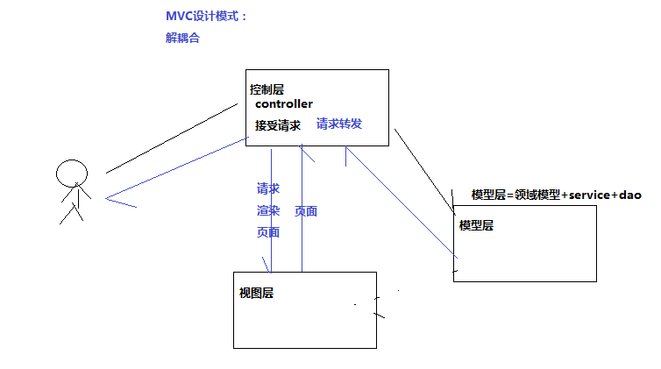
- 项目技术二
  - 项目拆分架构
    - 面向服务架构SOA：
    - Dubbo(hessian2,netty)
    - Zookeeper(集群)
  - Nginx
    - 作为http服务器
    - 负载均衡
  - fastDFS
    - 分布式文件系统
    - 存储图片，文件
  - 内容系统（维护首页）
  - 首页展示
    - 大广告维护
    - REDIS缓存
    - REDIS集群
  - 搜索系统
    - Solr
    - Solr集群：solr+Zookeeper
  - ActiveMQ
    - 提供服务器并发能力
    - 解决流量高峰
  - 商品详情 8级优化措施
    - Freemarker thymeleaf
    - 减轻服务器压力
    - 提高访问速度
  - 单点登录
  - 购物车
  - 订单

面试中的问题回答

宜立方网站并发数：
10000-20000左右并发
测试并发峰值:2000-3000左右

数据库查询百万数据耗费时间多少
数据访问，性能：1000ms以内
500w 1000ms
100w 200ms左右

人员配置
产品经理：3人，确定需求以及给出产品原型图
项目经理：1人，项目管理
前端团队：2-5人，根据产品经理给出的原型制作静态页面。
后端团队：20人，实现产品功能。
测试团队：2-5人，测试所有的功能。
运维团队：2-3人，项目的发布以及维护。

测试环境:
1,svn+maven+Jenkins+Hudson (持续集成测试环境)
2,github+maven+jenkins+docker (持续集成测试环境)
Bug调试工具:
禅道
蒲公英

开发周期
采用迭代开发的方式进行，一般一次迭代的周期为一个月左右

Sku
规格属性组合唯一确定一件商品.
最小库存量单位
Sku!==货品id==spu
Sku==商品id

Spu: 一类商品总称
例如: iphone 8 ,超低价,大降价
Sku: 最小库存单位
颜色: 内存
白色: 8G ===sku
白色:16G===sku
…………

你说你用了redis缓存，你redis存的是什么格式的数据，是怎么存的
广告缓存
商品缓存(购物车,订单)
Redis服务器存储数据:
广告数据
商品数据
单点登录用户身份信息
购物车数据
门户系统：缓存hash—string(value)
商品详情：string
redis中存储的都是key-value格式的。拿商品数据来说，key就是商品id，value是商品相关信息的json数据。

你前台portal采用4台服务器集群部署，那能前台高并发访问性能提上去了，那数据库会不会造成一个瓶颈，这一块你是怎么处理的？
portal系统在高并发的情况下如果每次请求都请求都查询数据库确实会出现数据库的瓶颈。为了降低数据库压力，在服务层会添加一个缓存，用redis实现，这样的话请求先到缓存中查找是否有缓存的内容，如果有直接从缓存中取数据，如果没有再到数据库中查询。这样数据库的压力就不会那么大了。

你购物车存cookie里边 可以实现不登录就可以使用购物车 那么我现在没有登录把商品存购物车了 然后登录了 然后我换台电脑并且登录了还能不能看见我购物车的信息？如果看不到怎么做到cookie同步，就是在另外一台电脑上可以看到购物车信息
回答：
淘淘商城现阶段使用的仅仅是把购物车的商品写入cookie中，这样服务端基本上么有存储的压力。但是弊端就是用户更换电脑后购物车不能同步。打算下一步这么实现：当用户没有登录时向购物车添加商品是添加到cookie中，当用户登录后购物车的信息是存储在redis中的并且是跟用户id向关联的，此时你更换电脑后使用同一账号登录购物车的信息就会展示出来。

如果用户一直添加购物车添加商品怎么办？并且他添加一次你查询一次数据库？互联网上用户那么多，这样会对数据库造成很大压力你怎么办？
当前我们使用cookie的方式来保存购物车的数据，所以当用户往购物车中添加商品时，并不对数据库进行操作。将来把购物车商品放入redis中，redis是可以持久化的可以永久保存，此时就算是频繁的往购物车中添加数据也没用什么问题。

电商活动解决方案

电商活动倒计时方案：
- 确定一个基准时间。可以使用一个sql语句从数据库中取出一个当前时间。SELECT NOW()；
- 活动开始的时间是固定的。
- 使用活动开始时间-基准时间可以计算出一个秒为单位的数值。
- 在redis中设置一个key（活动开始标识）。设置key的过期时间为第三步计算出来的时间。
- 展示页面的时候取出key的有效时间。Ttl命令。使用js倒计时。
- 一旦活动开始的key失效，说明活动结束。
- 需要在活动的逻辑中，先判断活动是否开始。
- 描述订单：使用ActiveMQ 订单服务
ActiveMQ设计：queue：消费就消失
库存需要减少：redis –decr （队列）
操作流程：
- 查询数据库库存，把库存放入redis队列中,开启秒杀活动
- 开始js倒计时，获取开始
  - 给活动设置过期时间(redis活动过期时间)
  - 减库存
  - Decr
- 活动key过期，活动结束

秒杀方案：
- 把商品的数量放到redis中。
- 秒杀时使用decr命令对商品数量减一。如果不是负数说明抢到。
- 一旦返回数值是负数说明商品已售完。

介绍项目
项目背景？
项目一个为某某做的一个网上商城。
项目是干什么？
这个项目主要是负责以销售服装，手机，电脑，家电。以及手机自动付费业务，智慧城市付费业务(水电费，煤气，暖气等等)网上商城系统。
项目架构：
项目采用的SOA面向服务架构，
SOA面向服务架构：
× Dubbo
- Zookeeper(自带高可用)
具体面向服务架构：拆分系统
门户系统
搜索系统
购物车系统
订单系统
后台管理系统
单点登录系统。

后台管理系统：具体阐述后台管理作用功能？
商品管理，财务管理，广告管理，销售报表管理，用户管理。
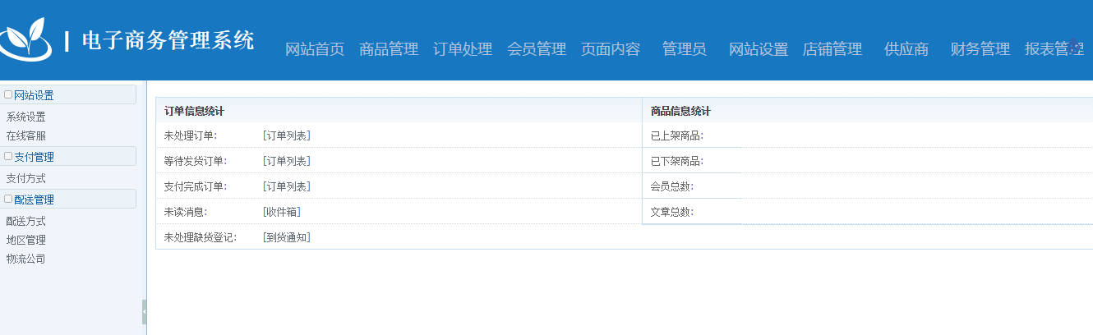
Spring security qq登录:
链接：https://pan.baidu.com/s/17xORY8PiE6QdjwbLMnQKLg 密码：06a4
Git资源:
链接：https://pan.baidu.com/s/1oT_lc2d7hXVXIDQm6Kuzww 密码：kkuc
QQ: 3189819381

微信公众号：


